**Консультация для родителей «Зимние игры и забавы»**

Зимние игры и забавы не только доставляют детям необыкновенную радость, но и приносят пользу для здоровья. Эти игры не требуют много времени на подготовку, каких-то незапланированных затрат или определенных умений.

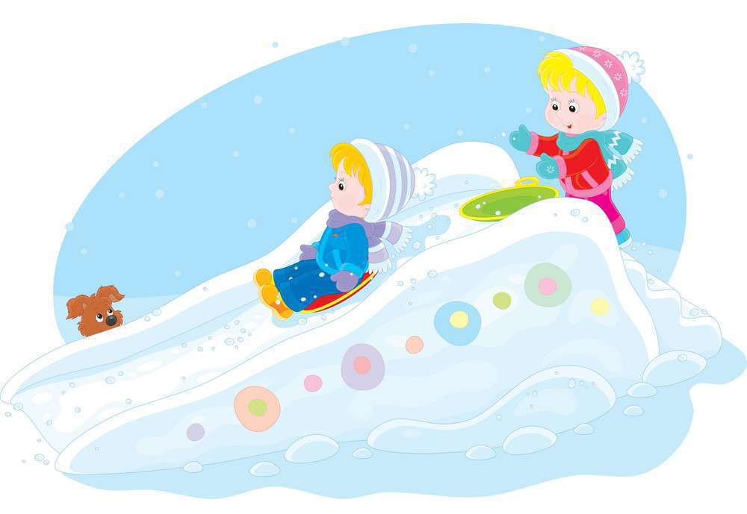**Катание с горки.**

С горки можно кататься на ледянках, санках, ватрушках, снегокатах. Классический спуск «паровозиком» нравиться больше всего. Такой спуск сближает детей, так как происходит командная работа.

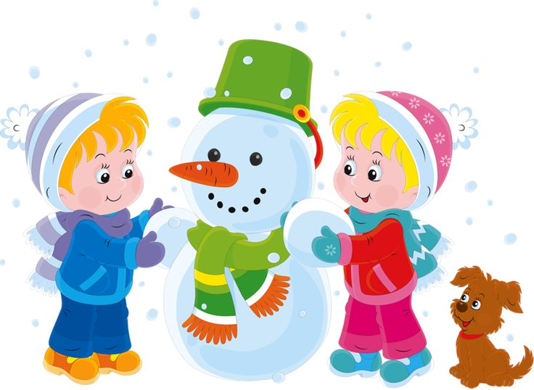 **Лепка снеговика.**

Самый простой снеговик состоит из трёх снежных шаров. Дальше украшаем его. Вот здесь фантазии нет предела: руки- палочки – еловые веточки, нос- морковка, в роли шляпы может выступить ведро, тарелка, любой ненужный головной убор. Так же снеговика можно раскрасить яркими красками. Цветной краской можно просто рисовать по снегу.

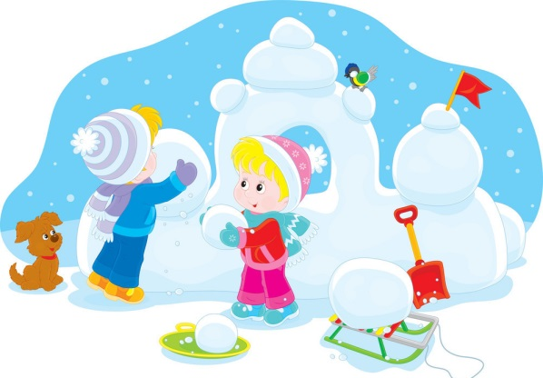**Постройка снежной крепости.**

Отличное занятие для детей любого возраста. Строить крепость можно при помощи ведерка и лопаток или из больших снежных шаров. Крепость можно построить не только из снега, но и лед тоже подойдет.

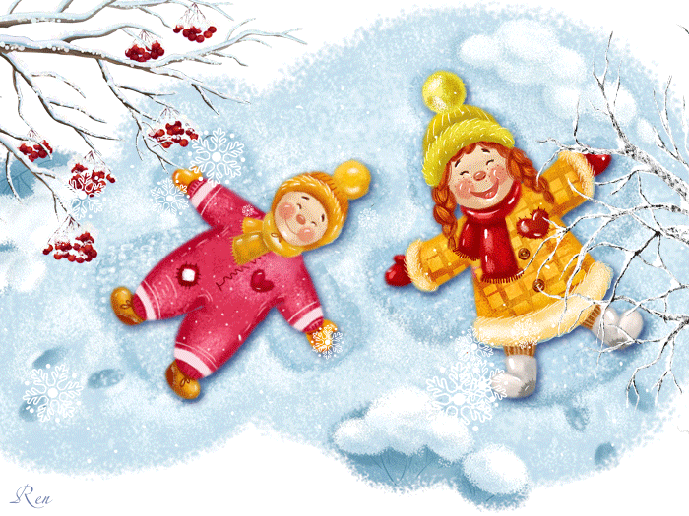**Рисуем снежных ангелов.**

Дети очень любят валяться в белом и пушистом снеге. Можно изобразить на снегу разные снежные образы. Снежных ангелов – если лечь на спину и поводить руками и ногами вверх, вниз. След слона с хоботом можно получить, если лечь в снег на бок и согнуть руку так, чтобы след от нее был похож на хобот слона. Так же можно придумать свои образы.

**Мыльные пузыри зимой** - еще одно очень увлекательное занятие. Если вынести их на улицу и надувать на морозе, то получившийся шарик сразу застывает и начинает покрываться красивым узором.

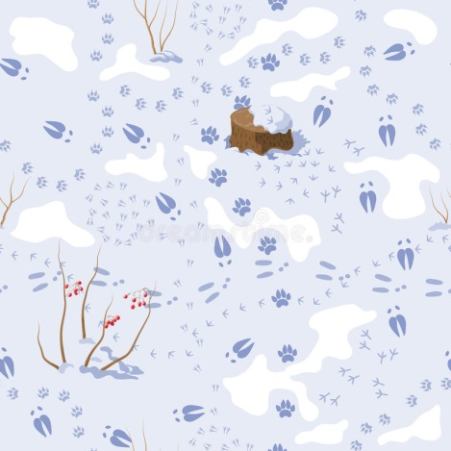**Игра «Следопыты».**

Замечательная игра для знакомства с окружающим миром. Для начала найдите картинки со следами на снегу всевозможных животных. Изучите их иотправляйтесь на прогулку. Если вам повезет, вы сможете увидеть следы зайца, белки, птиц или даже лисы.

Зимние игры можно проводить как с одним ребенком, так и с большой дружной компанией. Самое главное для таких зимних подвижных игр это хорошее настроение, готовность к валяниям в снегу, которые неизбежно сопровождают все зимние игры. Эти игры для активных детей и заинтересованных родителей. Хорошего отдыха!

*Инструктор по физической культуре Ермакова К.Н.*